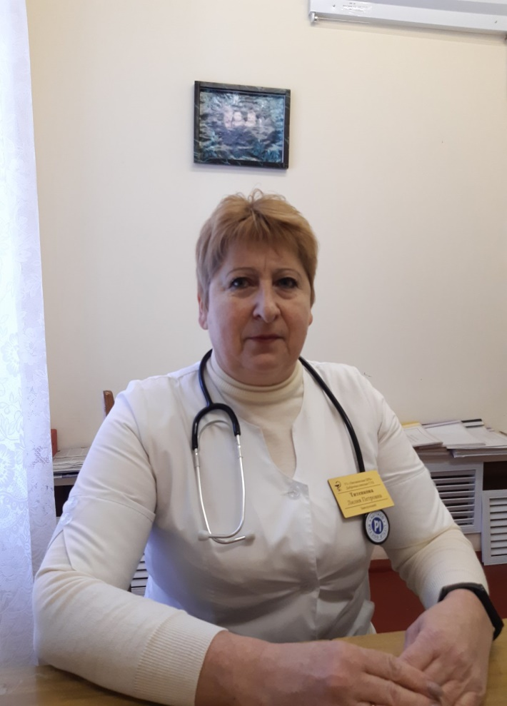
25 февраля 2024 года
выборы депутатов в

ЕДИНЫЙ ДЕНЬ ГОЛОСОВАНИЯ

Кандидат в депутаты

Лиозненского районного Совета депутатов 29 созыва

по Барсеевскому

избирательному округу № 13

ТИТЕНКОВА
Лилия Петровна

Родилась в 1967 году в д. Кузмино Сенненского района, белоруска.
Имеет среднее специальное образование. В 1987 году окончила Оршанское медицинское училище по специальности «Акушерство». С 1992 года работает заведующим Барсеевским фельдшерско-акушерским пунктом учреждения здравоохранения «Лиозненская центральная районная больница».
Проживает в аг. Добромысли Лиозненского района, беспартийная.
Замужем, имеет одного сына.

Предвыборная программа
Уважаемые избиратели!
Здоровый образ жизни человека зависит как от социальной политики государства, позволяющей создать достойные условия жизнедеятельности, гарантирующие социальную безопасность, так и от личной активности самого человека.
Основными направлениями моей деятельности будут:
- пропаганда здорового образа жизни среди населения;
- оказание качественной медицинской помощи населению;
- защита интересов всех жителей избирательного округа;
- оказание поддержки и помощи одиноким и одиноко проживающим гражданам;
- активное участие в мероприятиях по благоустройству территории избирательного округа.

